Afbeeldingen kijkdoos ‘Op reis in de woestijn’ (blauwe randen omvouwen en vastplakken)
Achterkant kijkdoos
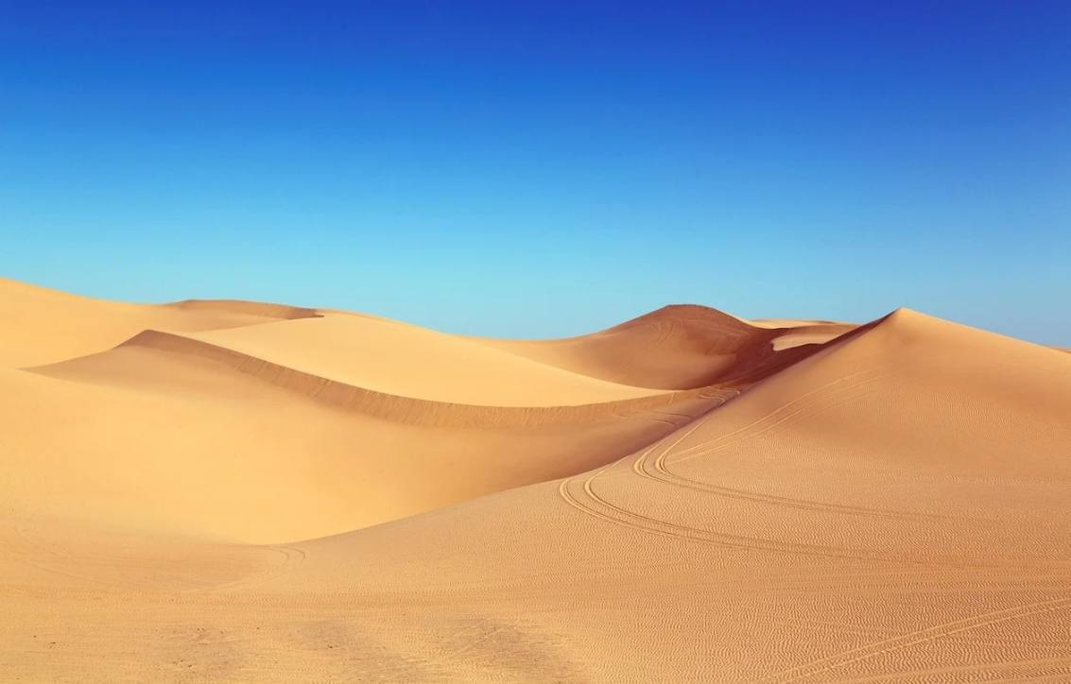

Bergen zijkant kijkdoos
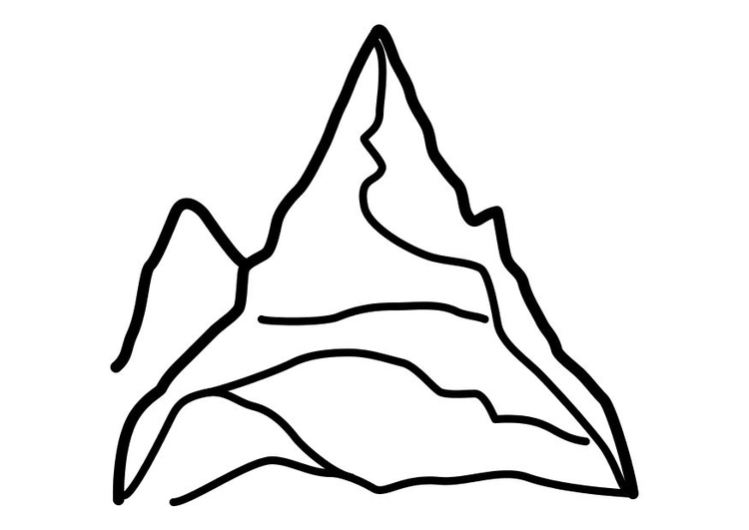

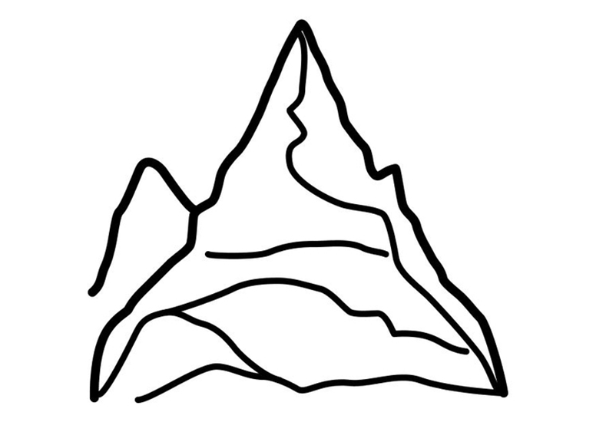

Manna rapen

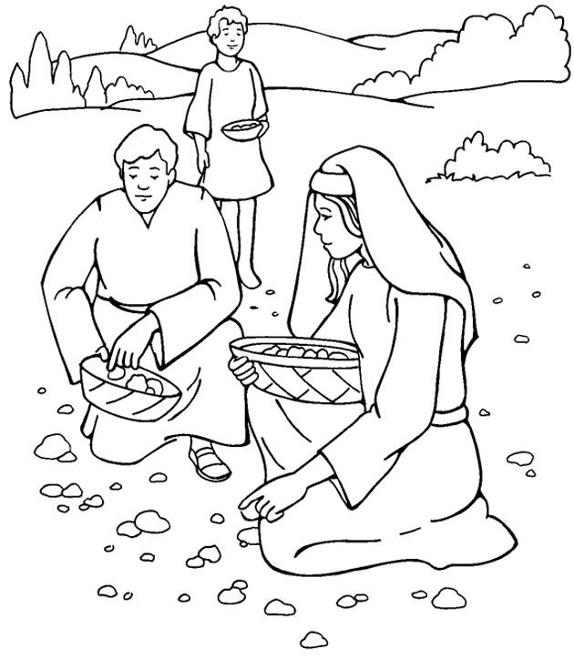

Water uit de rots
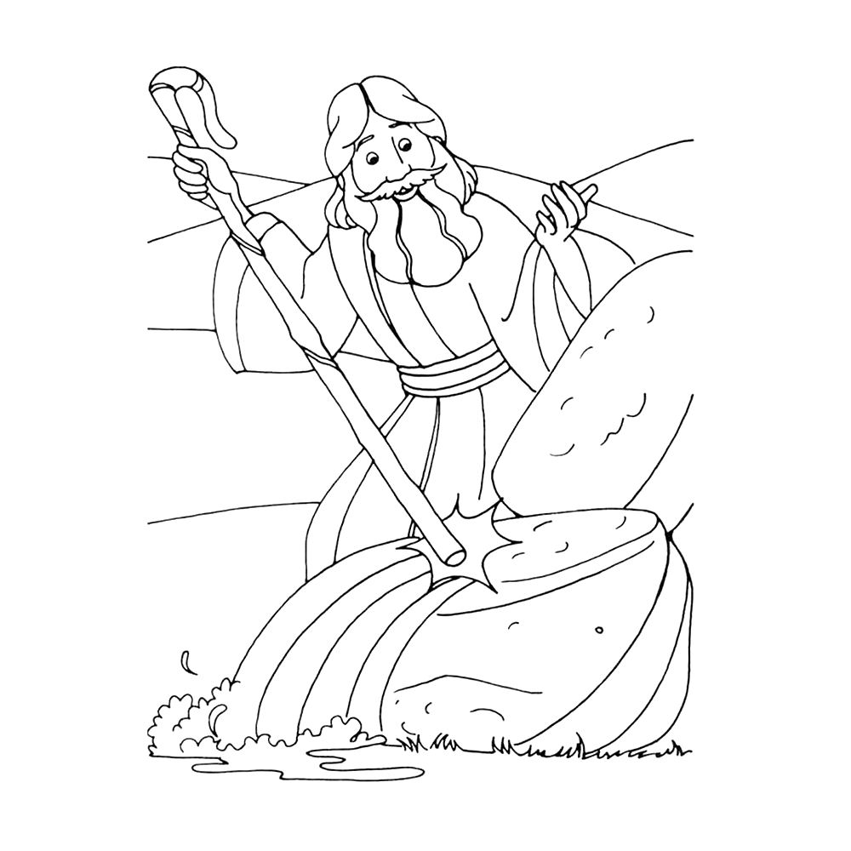

De wolkkolom en de vuurkolom
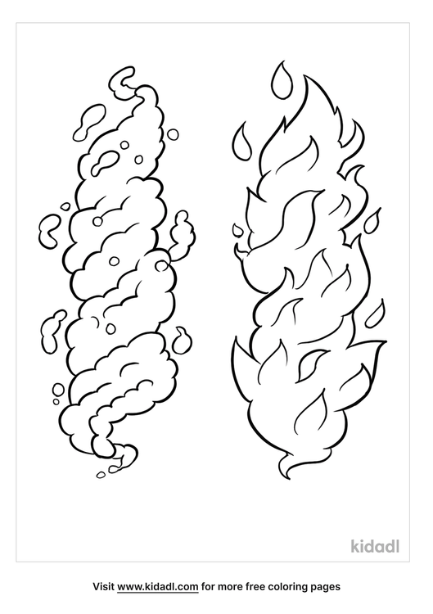

Tent
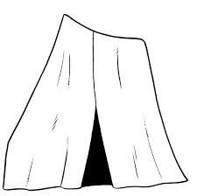

Cactus
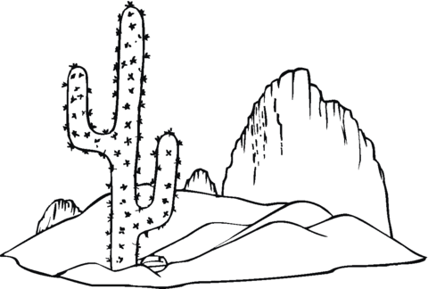

Zon (plak de zon op de afbeelding van de woestijn aan de achterkant van de kijkdoos)

